Università degli Studi di Genova

Facoltà di Medicina e Chirurgia



Tesi di laurea

“Utilizzo del Pronto Soccorso da parte di pazienti che non presentano problemi con caratteristiche d’urgenza: uno studio sulle motivazioni di tale scelta”

Candidato:
Riccardo Bennicelli
Relatori:
Dott. Andrea Stimamiglio
Prof. Gilberto Filaci

Anno Accademico 2006 - 2007
Indice:

pag.
Introduzione…………..……………………………………………..2 Il Pronto Soccorso……………………………………………..3
- Il Pronto Soccorso di Sampierdarena……………………………..6
- Il pagamento del ticket……………………………………………7

Obiettivo dello studio…………………………………………8
Materiali e Metodi……………………………………………..9
- Assegnazione del codice-colore…………………………………..9
- Strumento………………………………………………………10

Analisi dei dati………………………………………………..15
Risultati………………………………………………………………..35
Possibili soluzioni all’accesso improprio al Pronto Soccorso….37
Riferimenti bibliografici………………………………………41

Ringraziamenti………………………………………………..42

INTRODUZIONE

Negli ultimi 15 anni i Pronto Soccorso italiani sono diventati per i cittadini punto di riferimento per qualsiasi problema di carattere sanitario o sociale. In proposito, il Ministero della Salute ritiene che l’incremento delle richieste di prestazione sia stimabile intorno al 5-6% l’anno.
Esiste sicuramente un divario tra ciò che si attende il cittadino e ciò che può offrire la struttura del Pronto Soccorso; accade infatti che l’utente lo immagini come il servizio a disposizione sempre e comunque, pronto a rispondere ai bisogni, spesso tutt’altro che urgenti.
L’immediata conseguenza è sottoporre questi luoghi di cura ad una pressione elevatissima che va a discapito della necessità di concentrare tutte le proprie risorse per il trattamento dei pazienti gravi e dei casi davvero urgenti, senza contare che tale afflusso non coinvolge solo il Dipartimento di Emergenza ed Accettazione, bensì influenza numerose unità operative a cominciare dal laboratorio analisi e dalla radiologia, passando per i reparti dove si effettuano le consulenze specialistiche.
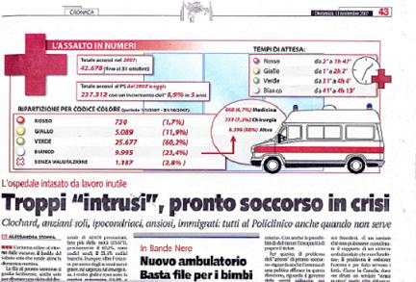

IL PRONTO SOCCORSO

La sovrabbondanza di accessi al Pronto Soccorso ha reso necessario apportare diverse modifiche alla struttura dello stesso: tra queste, la più importante è stata la creazione di un “filtro” (Triage) gestito da personale infermieristico adeguatamente addestrato.
Il Triage (dal francese trier = scegliere) venne usato per la prima volta durante le guerre napoleoniche: si sceglieva di soccorrere per primi i soldati che avevano riportato lesioni meno gravi, poichè erano più velocemente recuperabili per la battaglia.
Nella sua versione moderna, il Triage si afferma negli Stati Uniti intorno agli Anni Sessanta.
Al momento dell’arrivo in Pronto Soccorso, gli infermieri attribuiscono un Codice Colore per stabilire la priorità di accesso alle cure al fine di evitare le attese per i casi davvero urgenti.
Esistono quattro livelli di gravità:

- rosso
- giallo
- verde
- bianco

Codice Rosso

Questo codice viene assegnato ai pazienti in pericolo di vita, ossia a quei pazienti in cui è in atto la compromissione di almeno una delle tre funzioni vitali (respiro, circolazione, coscienza).
Per questi pazienti l’accesso alle strutture di emergenza è immediato e non vi è tempo di attesa.

Esempi di codice rosso sono:
• Arresto respiratorio
• Arresto cardiaco
• Perdita di coscienza in atto
• Politrauma
• Cefalea acuta associata a segni neurologici
• Ustioni di 3° grado estese oltre il 10% della superficie corporea
• Fratture esposte plurime

Codice Giallo

Questo codice viene assegnato ai pazienti in potenziale pericolo di vita, cioè a quei pazienti in cui vi è la minaccia di cedimento di una funzione vitale.
L’accesso alle sale visita è immediato, compatibilmente con altre emergenze in atto; il tempo medio di attesa non dovrebbe superare i 10 minuti.

Esempi di codice giallo sono:
• Dolore toracico di sospetta natura coronarica
• Frattura esposta di un arto in assenza di sanguinamenti importanti
• Melena in atto

Codice Verde
Questo codice viene assegnato ad utenti che necessitano di una prestazione medica differibile, cioè a quei pazienti che non presentano compromissione dei parametri vitali, che non appaiono sofferenti, che risultano avere la coscienza integra e per i quali è estremamente improbabile un peggioramento clinico.
L’accesso alle salette avviene dopo i codici rossi e gialli.

Esempi di codice verde sono:
• Traumatismi di uno o più arti in assenza di fratture esposte
• Traumatismi del cranio in assenza di ferite penetranti, lacune amnesiche, segni neurologici associati
• Coliche addominali con dolore di modesta entità
• Epistassi modeste
• Melena anamnestica in paziente asintomatico
• Traumatismi del torace/addome non associati ad altri sintomi

Codice Bianco

Questo codice viene assegnato a quei pazienti che richiedono prestazioni sanitarie che non sottendono alcuna urgenza e per le quali sono normalmente previsti percorsi alternativi extraospedalieri (medico curante, ambulatori specialistici, consultori ecc…).
L’accesso agli ambulatori di Pronto Soccorso avviene dopo i codice rosso, giallo e verde e la rivalutazione è a richiesta.

Esempi di codice bianco possono essere:
• Ferite superficiali di minima entità
• Febbricola persistente da diversi giorni
• Tonsilliti e faringiti presenti da più giorni
• Dolori articolari cronici di natura non traumatica
• Dolori articolari post-traumatici dove il trauma si è verificato diversi giorni prima
• Congiuntiviti
• Otalgie
• Odontalgie
• Dispepsie
• Dermatiti croniche
• Punture d’insetto non recenti (più di tre ore)

Il PRONTO SOCCORSO DI SAMPIERDARENA

L’Azienda Ospedaliera “Villa Scassi” ha realizzato negli ultimi anni un radicale rinnovamento del proprio sistema di gestione dell’urgenza-emergenza, che ha comportato anche la riedificazione dell’edificio in cui ha sede il Dipartimento Emergenza e Accettazione.

L’ospedale ha contato, nel 2006, 50.908 accessi al Pronto Soccorso, provenienti in gran parte dal Ponente cittadino e dalla Valpolcevera.

I pazienti giungono presso la struttura attraverso diversi canali: spesso sono inviati dal 118, dal medico di famiglia o dalla guardia medica; tuttavia, non raramente l’afferenza al Pronto Soccorso rappresenta iniziativa personale del cittadino.

Il servizio di Pronto Soccorso è gestito da personale medico, infermieristico, ausiliario, tecnico ed amministrativo ed è attivo 24 ore su 24. Nelle ore mattutine dei giorni feriali sono di reperibilità anche gli specialisti in otorinolaringoiatria, dermatologia e oculistica, mentre non è prevista l’assistenza odontoiatrica.

Il DEA di Villa Scassi è dotato di Sala Triage, Sale Visita (medica, chirurgica, ortopedica, pediatrica, ginecologica), Emergency Room, locali adibiti all’Osservazione Breve e locali di servizio.

Sono disponibili per tutte le 24 ore il laboratorio di analisi, la radiologia convenzionale, la TC Total Body ed i seguenti specialisti:

anestesista rianimatore;

cardiologo;

chirurgo generale;

neurologo;

ostetrico-ginecologo;

pediatra;

psichiatra;
- c. ustioni.

IL PAGAMENTO DEL TICKET

L'ammontare dello stesso varia da regione a regione e da ospedale a ospedale; l’Azienda Ospedaliera “ Villa Scassi” prevede per le prestazioni di semplice visita al Pronto Soccorso o di visita specialistica l’ importo di € 25.00. Eventuali esami diagnostici o di laboratorio aumentano il costo a € 36.15, mentre i traumatizzati, gli avvelenati e coloro che rientrano nei criteri di esenzione pagano un ticket di € 3.10.
L’unico caso in cui l’utente riceve assistenza gratuitamente è l’infortunio durante l’attività lavorativa.

OBIETTIVO DELLO STUDIO

Questo studio ha voluto descrivere la realtà del Dipartimento d’Urgenza dell’Azienda Ospedaliera “Villa Scassi “ di Genova Sampierdarena, cercando di indagare le caratteristiche individuali e le motivazioni di accesso dei cosiddetti “non-urgent patients”, ovvero dei pazienti afferenti al Pronto Soccorso come codici non gravi.
L’analisi dei dati e l’esperienza di queste settimane ci portano a suggerire alcune considerazioni che proponiamo per cercare di risolvere il problema del “sovraffollamento” nel reparto di Emergenza.

MATERIALI E METODI

La popolazione campione considerata nello studio comprendeva quei pazienti che si presentavano al Dipartimento di Emergenza dell’Ospedale Villa Scassi e che venivano valutati dal personale del “triage” come pazienti non gravi.
Una volta avvenuto l’inserimento dei dati nelle apposite “schede” informatizzate e prima che i pazienti fossero chiamati per la visita medica, veniva loro proposto un questionario sottoforma di “intervista”.
L’indagine è stata effettuata tra le 8:00 am e le 14:00 am per un periodo di 5 settimane nei giorni feriali da lunedì a venerdì.
Erano invitate a partecipare tutte quelle persone classificate con il codice-colore “bianco” e “verde”, escludendo però quei soggetti che rispondevano a queste caratteristiche: tossicodipendenti, pazienti affetti da disturbo mentale o crisi d’ansia, infortunati sul lavoro, donne richiedenti la prescrizione di contraccezione, traumatizzati di qualsiasi entità (anche lievi), detenuti accompagnati dall’autorità giudiziaria e infine i pazienti invitati a ripresentarsi entro le 72 ore dal personale medico-infermieristico.

- Assegnazione del codice-colore

La scelta di includere nel nostro studio i codice-colore “verde” trae ragione dall’evidenza sperimentale che l’assegnazione dell’indice di gravità è inevitabilmente condizionato dalla valutazione soggettiva del personale del triage. Tra i fattori di variabilità, ci sembra di poterne identificare alcuni: il grande numero di personale infermieristico coinvolto, le rotazioni dei turni ed il condizionamento che il paziente può esercitare sull’operatore medesimo.

2. Strumento

Si è deciso di servirsi di un questionario come strumento di rilevazione, ritenendolo il mezzo più adeguato affinché emergesse esplicitamente la volontà dell’intervistato.
Dopo aver dichiarato il sesso, l’età ed il proprio stato sociale, il paziente era invitato a rispondere ad una sequenza di domande sulla scelta di utilizzare il Pronto Soccorso e sull’abitudine a rivolgersi al proprio medico curante.
Una seconda parte dell’intervista cercava di indagare più direttamente le reali motivazioni che spingevano l’interessato ad afferire alla struttura ospedaliera, mentre la sezione conclusiva raccoglieva una valutazione sul Dipartimento di Emergenza in merito alla percezione soggettiva del tempo di attesa e alla convenienza economica.
Si è pensato in ultima analisi di sottoporre ad un’ulteriore verifica il campione esaminato, mettendo a confronto il motivo di accesso raccolto all’arrivo in “triage” con l’ esito conclusivo espresso al termine della visita del medico.

Tipologia delle quattro pagine del “questionario” riferite alle interviste di alcuni pazienti:

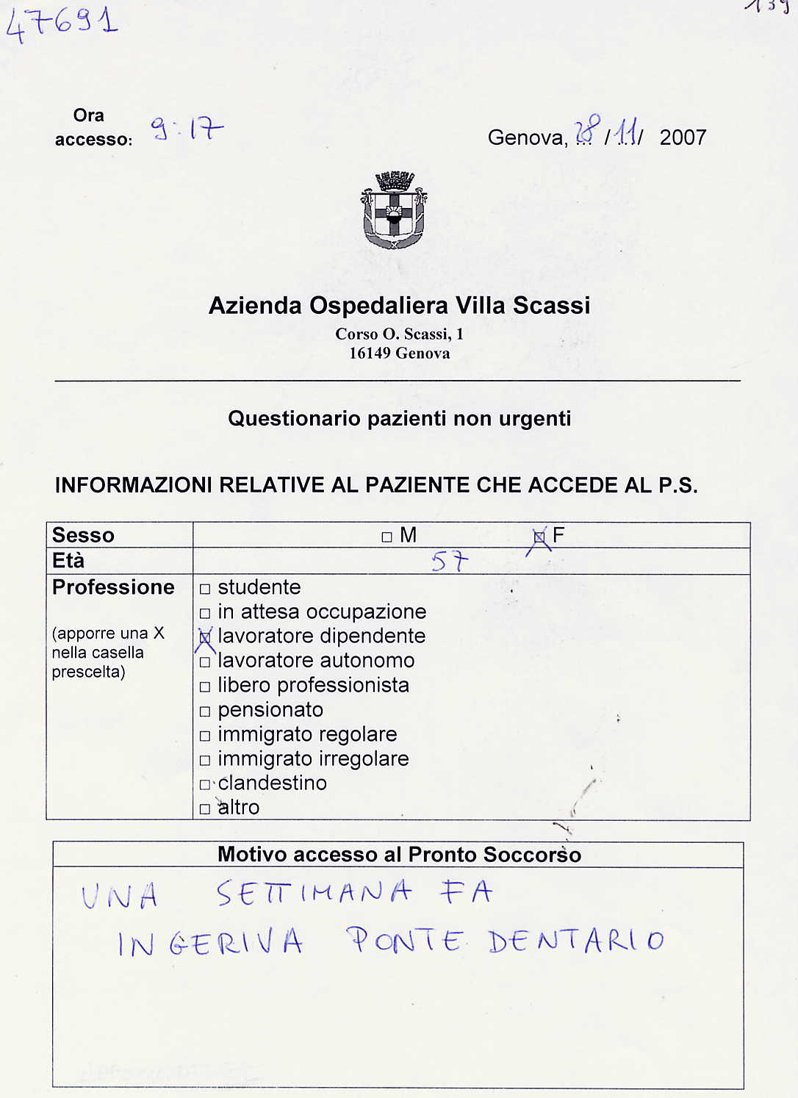

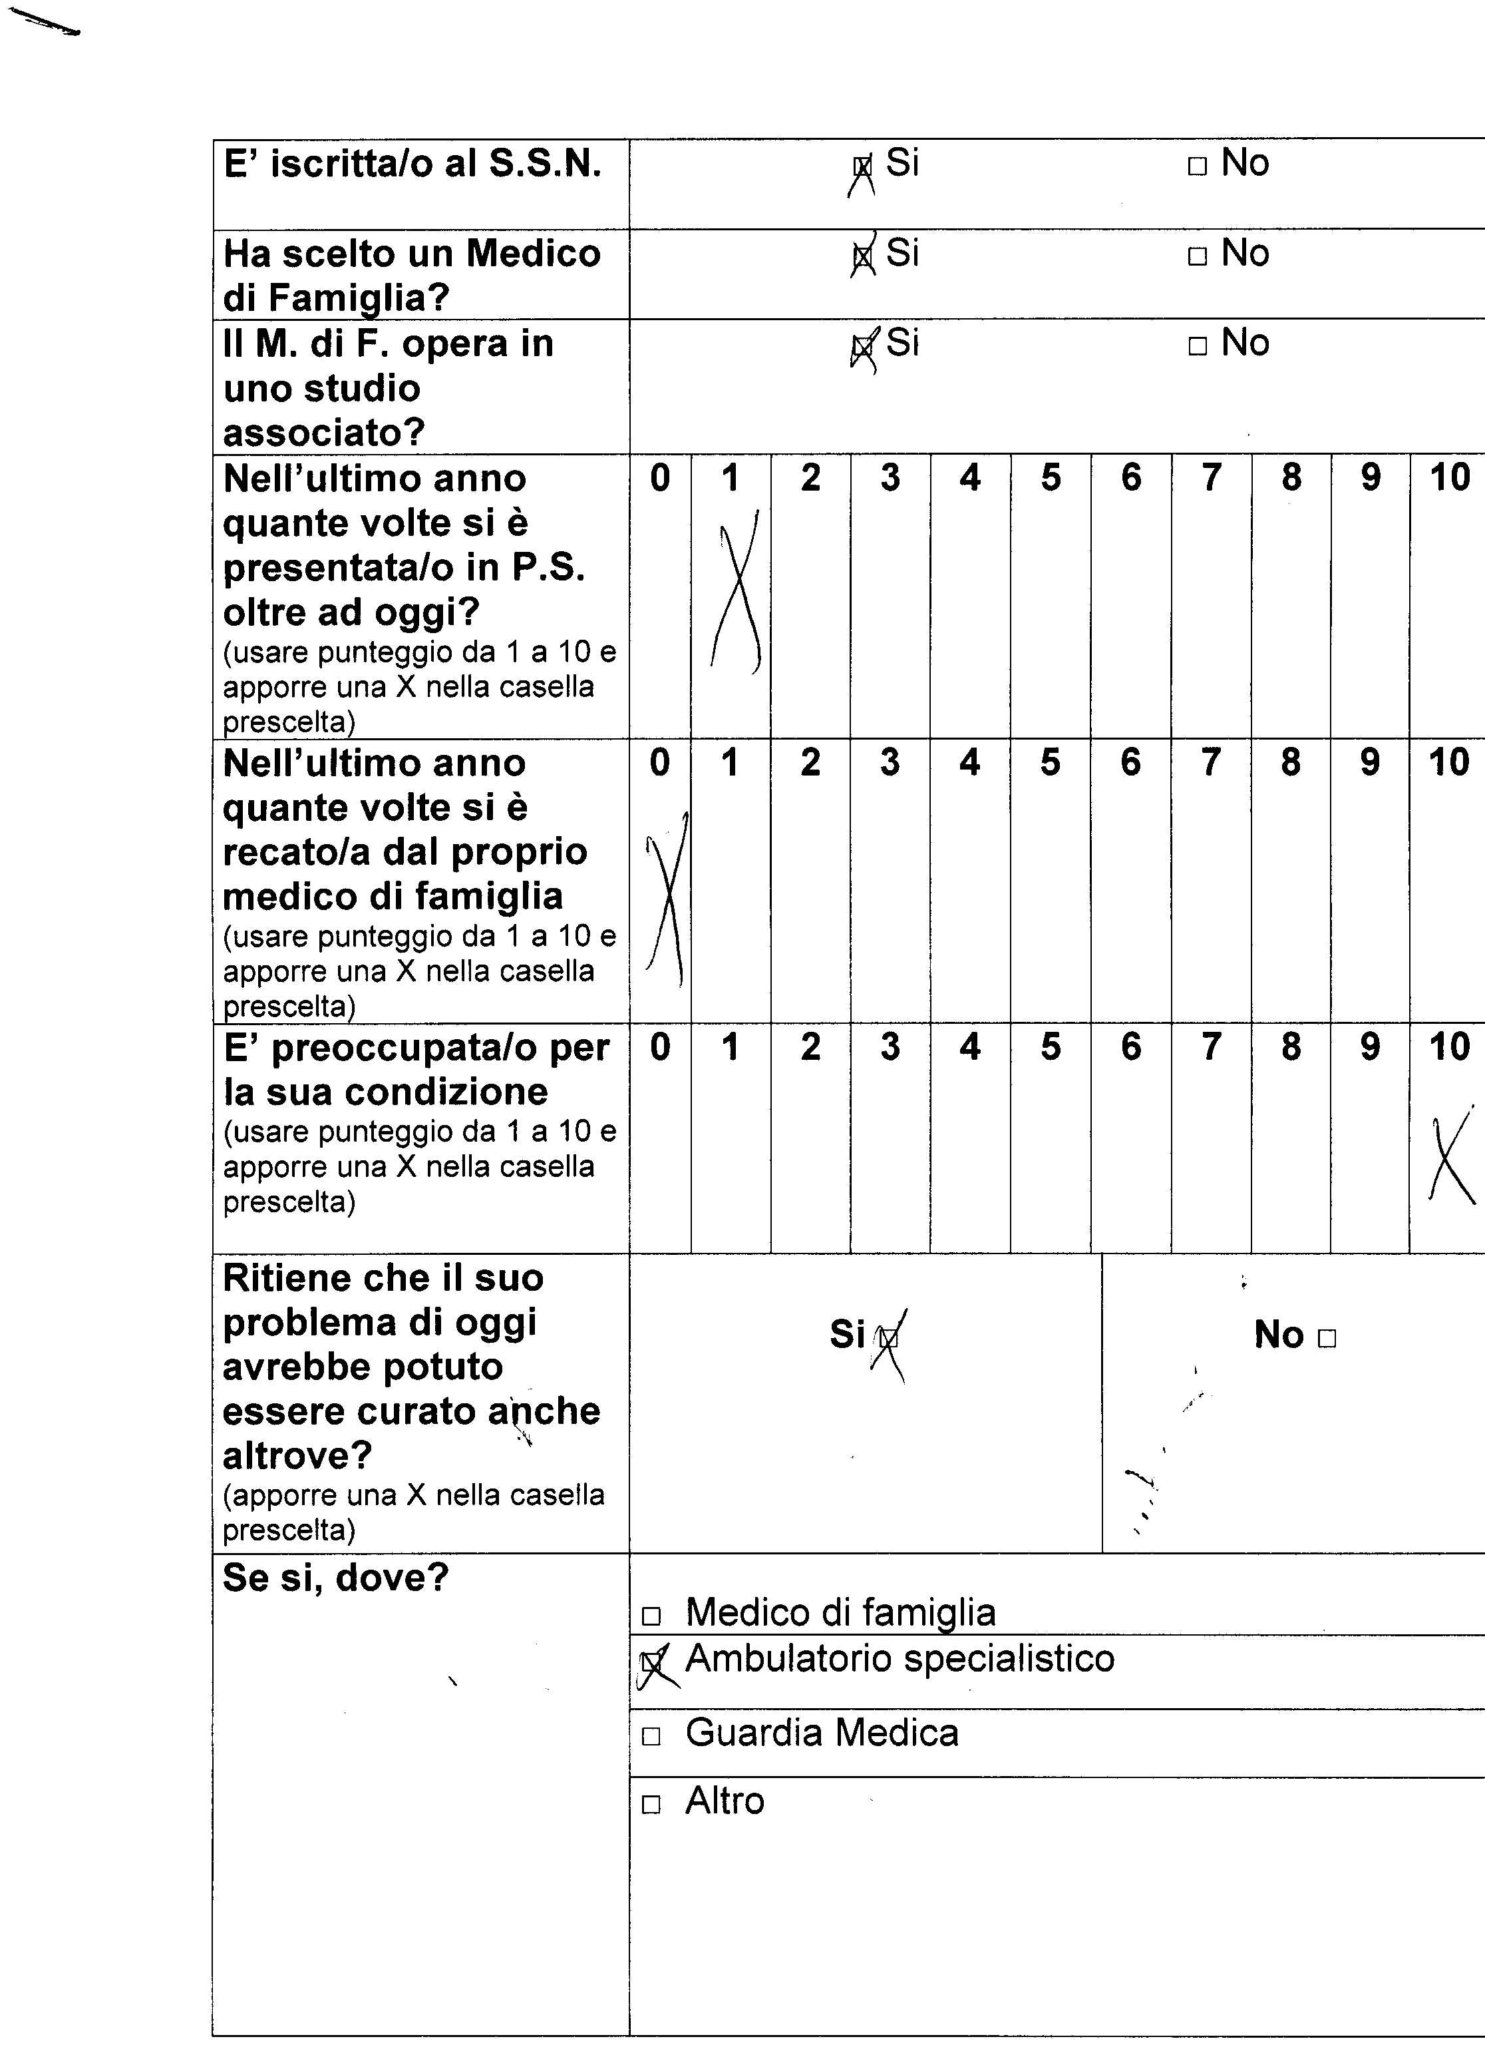

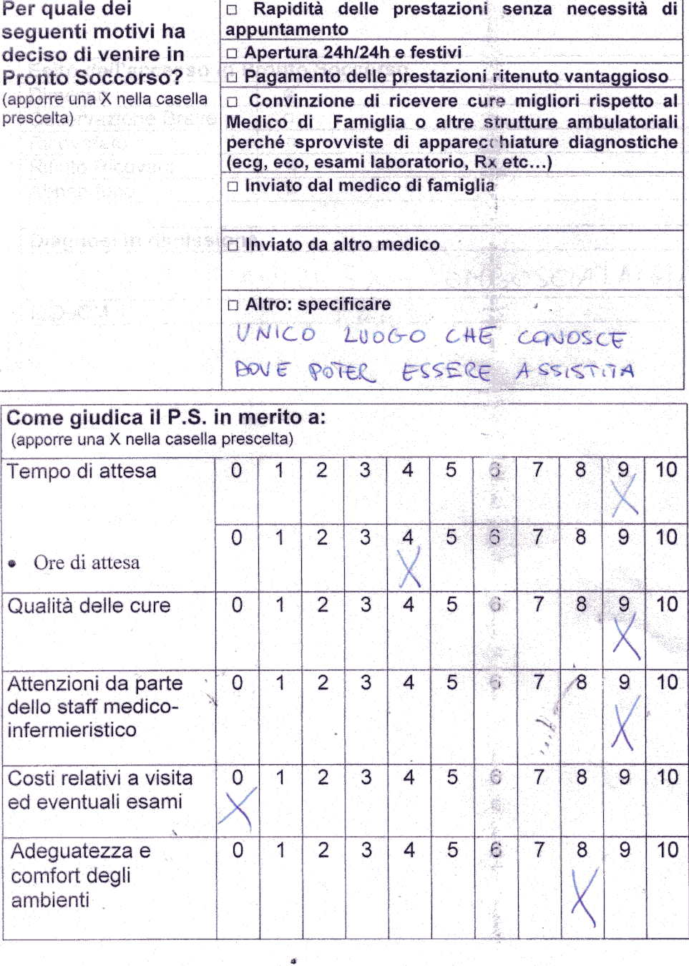



ANALISI DEI DATI

Sesso:

Su un totale di 178 pazienti intervistati, 94 risultavano essere appartenenti al sesso femminile, mentre 84 erano di sesso maschile [Figura 1].
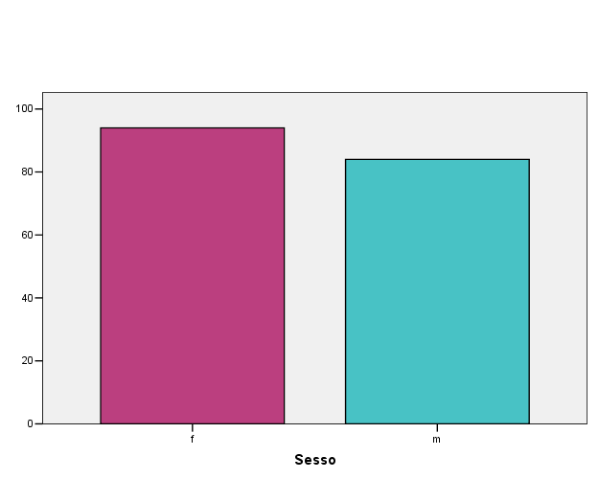

Figura 1

Età:

In merito all’età, i giovani al di sotto dei 35 anni hanno rappresentato la classe più cospicua con 65 presenze (l’equivalente del 36.5% degli accessi), mentre gli anziani over 65 anni sono stati 49, andando a costituire il 27.5% del totale dei pazienti. La popolazione adulta è stata suddivisa in 3 classi: più precisamente 18 persone di età compresa tra i 35 e 45 anni (10%), 28 (15%) di età compresa tra i 45 e 55, mentre i 55-65enni sono stati 18 pazienti (10% degli accessi). Il range variava dall’età di 1 anno fino ad un massimo di 95 anni; la media è risultata 48 anni [Figura 2].

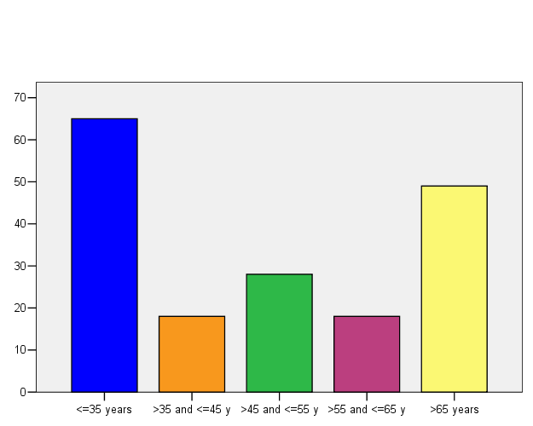
Età

Figura 2

Stato sociale:

La Figura 3 evidenzia le caratteristiche degli intervistati in merito allo stato sociale: 63 pazienti si sono dichiarati pensionati, 54 lavoratori, 42 immigrati e 19 non occupati (perché ancora in cerca di un lavoro o perché studenti).

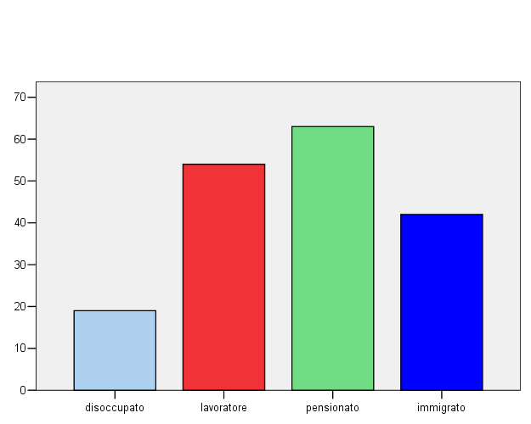
Stato sociale

Figura 3

Facendo la correlazione tra le “classi di età” e lo “stato Sociale” risulta che tra i giovani con meno di 35 anni vi siano 28 immigrati su 65 e tra le persone con più di 65 anni i pensionati siano 47 su 49.
Per altri riscontri si veda la Figura 4.

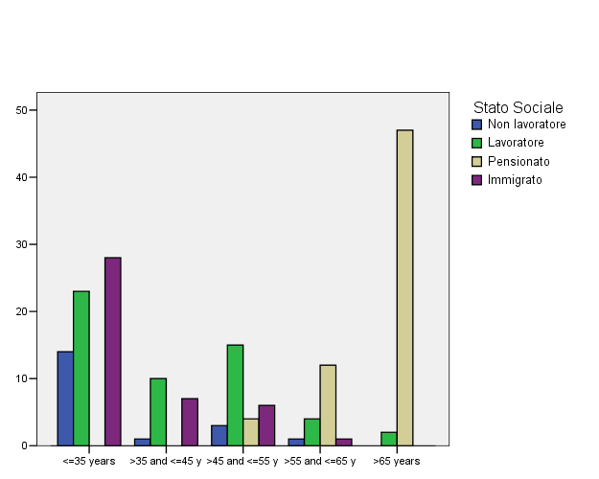
Età / Stato sociale

Figura 4

Motivo dell’accesso:

Tra le quattro più frequenti cause di accesso al Dipartimento di Emergenza si possono registrare le oftalmopatie che raggiungono i 31 casi (17%), seguono le algie riferite agli arti con 29 episodi (16%), le patologie otorinolaringoiatriche con 26 accessi (14%) e 23 pazienti (13%) lamentavano patologie cutanee.
Per la consultazione dei restanti motivi di accesso si rinvia alla Tabella 1.

Motivo Accesso | Nr. Soggetti | %
Algie addome | 18 | 10
Algie arti | 29 | 16
Algie pelvi | 12 | 7
Algie lombari | 12 | 7
Patologie Cutanee | 23 | 13
Oftalmopatie | 31 | 17
Patol.Otorinolaring. | 26 | 15
Patol. Neurologiche | 6 | 3
Medicazioni | 5 | 3
Malessere generale | 9 | 5
Altro | 7 | 4
Totale | 178 | 100

Classificazione dei motivi di accesso:

Tabella 1

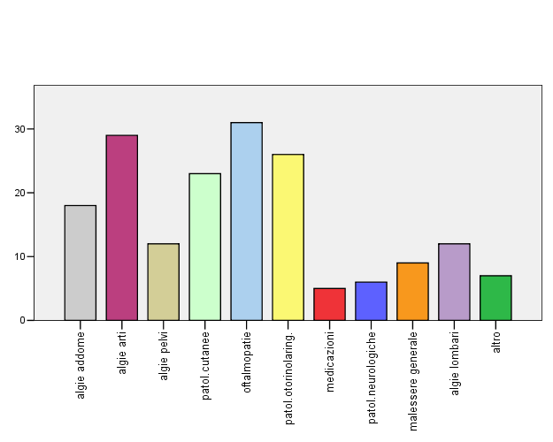
Classificazione accesso

Figura 5

Abbiamo poi esaminato la correlazione tra le classi di età ed il motivo di accesso al Pronto Soccorso [Figura 6].

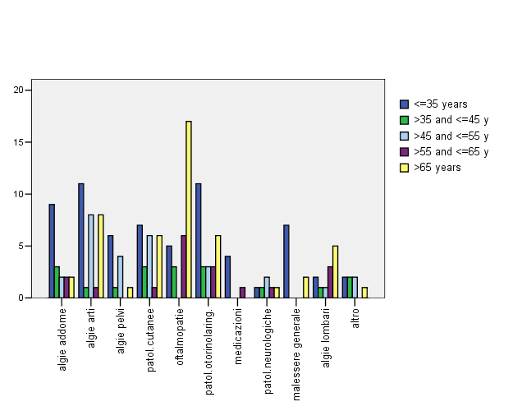
Classificazione accesso stratificata per età

Figura 6

Frequenza di accesso al Pronto Soccorso:

Dei 178 pazienti intervistati, 77 (43%) si sono rivolti al Pronto Soccorso per la prima volta durante quest’anno, 57 (32%) hanno usufruito della struttura per la seconda volta, 21 (12%) per la terza volta e infine 23 (13%) hanno dichiarato di averne avuto bisogno per più di tre volte [Figura 7].

Figura 7

Perché la scelta del Pronto Soccorso?:

Alla domanda sulla ragione di essersi rivolti al Pronto Soccorso, ben 89 degli intervistati (50% del totale) hanno risposto che il motivo era la rapidità con cui si ottengono le prestazioni, 36 (20%) erano invece convinti di ricevere cure migliori rispetto a quelle garantite dal proprio medico curante.
17 (10%) venivano invitati dal proprio medico a rivolgersi al Pronto Soccorso, 28 (16%) non conoscevano altro luogo di cura, 3 (2%) lo preferivano per il servizio continuativo 24 ore su 24, l’ 1% lo riteneva economicamente vantaggioso, 4 (2%) erano consigliati da un’altro medico diverso da quello di base [confrontare Figura 8].
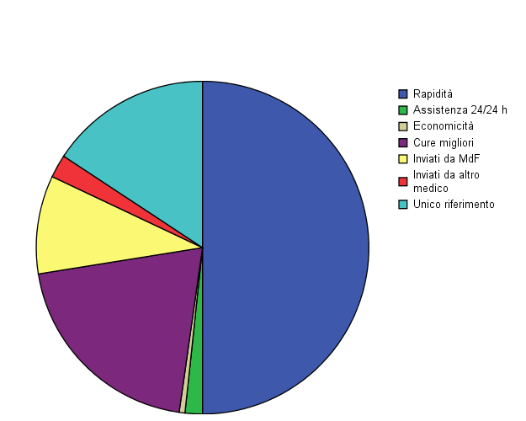

Figura 8

Avendo la possibilità di scegliere un’ulteriore risposta tra le 7 opzioni proposte erano 25, su un totale di 39, le preferenze corrispondenti alla voce “ricevere cure migliori”.

Soluzioni alternative al Pronto Soccorso:

Domandando se il paziente credesse che il problema per cui era giunto al Pronto Soccorso potesse essere curato anche in un’altra struttura di assistenza sanitaria, 88 persone (49%) hanno risposto affermativamente, mentre le restanti 90 persone (51%) negativamente.

Agli 89 pazienti che avevano espresso la possibilità di essere curati anche altrove si è chiesto di indicare il luogo. Tra le quattro scelte proposte, per l’ambulatorio specialistico risultavano 57 preferenze (64%), per il medico di famiglia 25 (33%), per la Guardia Medica e per la voce “altro” l’ 1% rispettivamente [Tabella 2].

Dove?:
Medico di famiglia | 29 | 16 %
Ambulatorio specialistico | 57 | 32 %
Guardia Medica | 1 | 1 %
Altro | 2 | 1%
Totale | 89 | 50 %
Non hanno risposto | 89 | 50 %
Totale | 178 | 100 %

Tabella 2

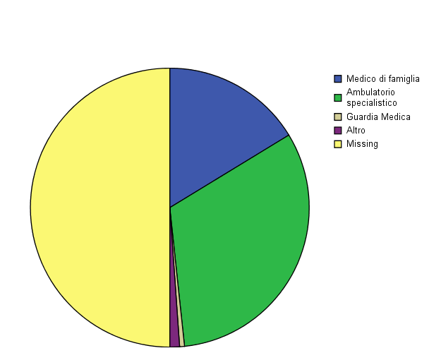
Dove?

Figura 9

Scelta del medico di base:

Avendo la possibilità di scegliere il proprio medico di famiglia, 155 individui lo avevano fatto, mentre 21 non vi si potevano rivolgere, non essendo iscritti al Sistema Sanitario Nazionale. In 2 casi questo dato non è pervenuto [Figura 10].

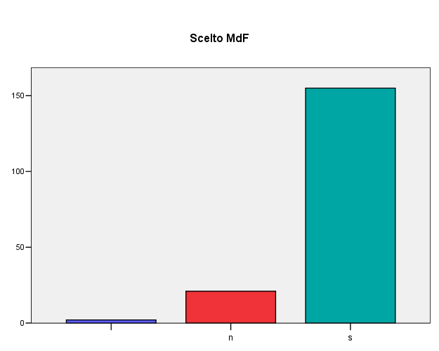

Figura 10

Distinguendo per stato sociale, tra i 21 soggetti che non hanno scelto il medico di base 19 erano immigrati mentre 2 erano non lavoratori [Figura 11].

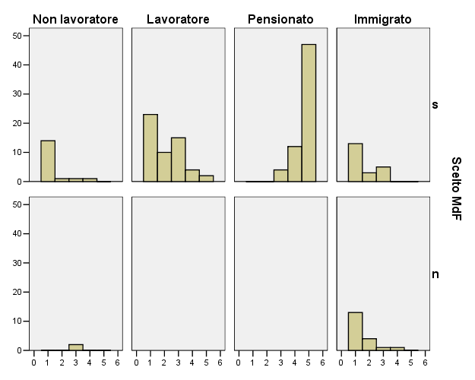

Figura 11

Chiedendo ai pazienti di indicare il numero di visite mediche effettuate durante l’arco dell’anno, risulta che 33 (18%) non si sono mai rivolti al proprio medico curante, altri 33 (18%) vi sono andati una sola volta e 27 (10%) 2 volte.
In 22 casi (12%) il dato non è pervenuto [Figura 12].

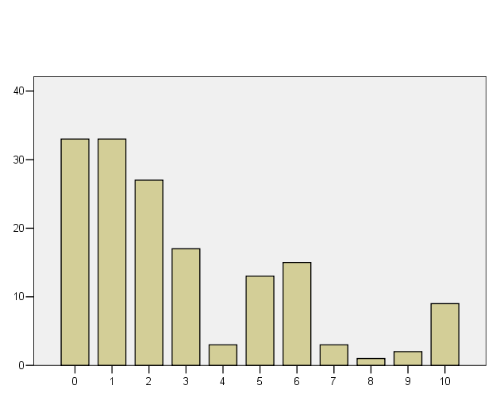
N° di visite dal medico curante

Figura 12

Percezione del tempo di attesa:

Alla domanda su come giudicasse, in una scala soggettiva da 1 a 10, i tempi di attesa del Pronto Soccorso a partire dalla propria esperienza, la risposta più frequente era “7”, l’equivalente di un’attesa considerata decisamente elevata [Figura 13].

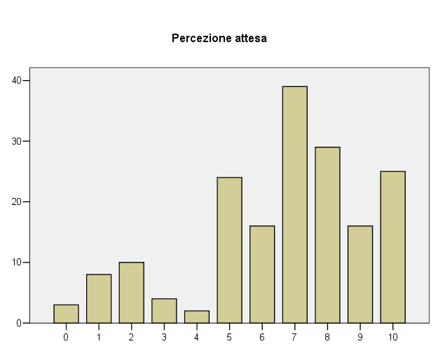

Figura 13

Reale tempo di attesa:

La rilevazione della reale attesa tra l’arrivo in Pronto Soccorso e la visita medica indica che il tempo effettivo è per la maggioranza dei pazienti solamente di un’ora [Figura 14].

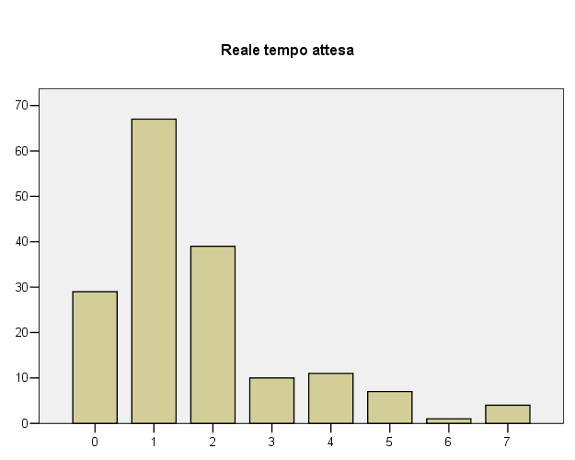
Figura 14

Costi al Pronto Soccorso:

Alla domanda su come giudicasse i costi relativi al Pronto Soccorso a partire dalla propria esperienza, il risultato indica 77 preferenze (43%) alla casella zero e 34 (19%) alla casella 5. In 10 casi (6%) il dato non è pervenuto [Figura 15].

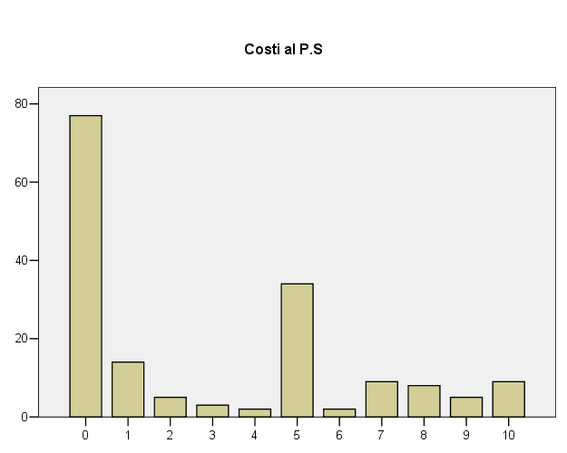

Figura 15

Grado di preoccupazione per la propria condizione:

L’indice di preoccupazione dei pazienti per la propria sintomatologia prima della visita evidenzia in “8” il valore mediano [Figura 16].

Grado di preoccupazione
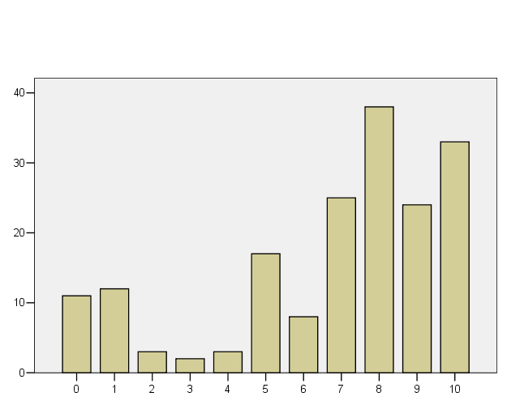

Figura 16

Verifica dell’inappropriatezza dell’accesso in Pronto Soccorso:

Da un’ulteriore analisi tra i motivi di accesso e gli esiti finali risulta la dimissione per 164 pazienti (92%), il ricovero in 2 casi (1%), l’Osservazione Breve per altri 2 casi (1%) e 1 caso di rifiuto di ricovero.
In 9 occasioni (5%) si è registrato l’abbandono prima della visita [Figura 17].

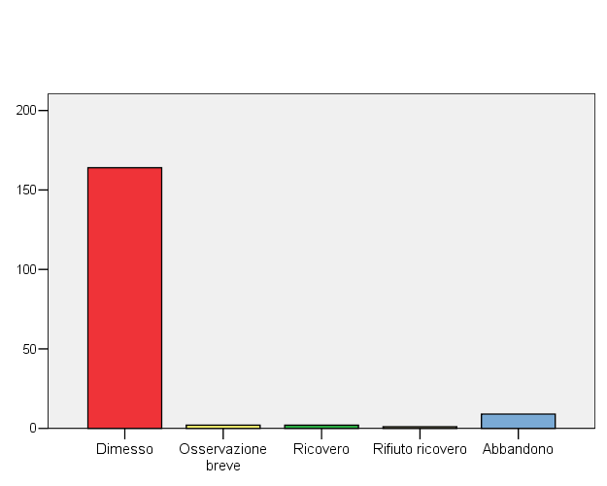
Esito dell’accesso

Figura 17

Tabella 3: DIAGNOSI DI DIMISSIONE

Diagnosi | Frequenza | Percentuale
Normali reperti | 36 | 20.2

Algie pelviche | 7 | 3.9
Artrosi | 5 | 2.8
Congiuntivite | 14 | 7.9
Coprostasi | 2 | 1.1
Dermatite | 9 | 5.1
Diarrea | 3 | 1.7
Dolore osteomuscolare | 6 | 3.4
Emorroidi | 2 | 1.1
Epigastralgia | 7 | 3.9
Epistassi | 4 | 2.2
Eritema | 6 | 3.4
Faringite | 10 | 5.6
Foruncolo | 2 | 1.1
Idrocele | 1 | 0.6
Ipoacusia | 3 | 1.7
Linfoadenopatia | 2 | 1.1
Lipotimia | 2 | 1.1
Lombosciatalgia | 7 | 3.9
Medicazione | 3 | 1.7
Metrorragia | 2 | 1.1
Odontalgia | 1 | 0.6
Orticaria | 3 | 1.7
Orzaiolo | 5 | 2.8
Otite | 6 | 3.4
Paralisi a frigore | 2 | 1.1
Patereccio | 2 | 1.1
Periartrite | 7 | 3.9
Prostatite | 1 | 0.6
Puntura di insetto | 1 | 0.6
Sinusite | 2 | 1.1
Tappo cerume | 5 | 2.8

Abbandono | 10 | 5.6
Totale | 178 | 100.0

RISULTATI

Si ritiene che lo studio abbia raggiunto, almeno parzialmente, gli scopi della premessa, essendo riuscito a fornire una caratterizzazione qualitativa e quantitativa dell’utente che si rivolge al Pronto Soccorso per un problema “non urgente”.

Tra quanti si sono rivolti al Servizio d’Emergenza e sono stati classificati come “non gravi” prevalgono i giovani sotto i 35 anni. Questo dato sembra potersi spiegare per la presenza importante della classe “immigrati”. Non si apprezzano differenze rilevanti tra i due sessi.

Tra le motivazioni più frequenti di accesso si registra la prevalenza delle richieste di consulenze specialistiche comprendendo in esse anche quelle di natura ortopedica e traumatologica.

Il Medico di Famiglia è stato scelto da tutti quelli iscritti al Servizio Sanitario Nazionale; nonostante questa opportunità però la frequenza con la quale si decide di andare a farsi visitare dal proprio curante è bassa e difficilmente supera le 2 volte l’anno. Gli immigrati che non risultano iscritti al S.S.N. dichiarano di considerare il Pronto Soccorso come unico riferimento per la propria assistenza sanitaria.

Quasi la metà degli intervistati ha dichiarato che avrebbe potuto curarsi anche al di fuori del Pronto Soccorso, lasciando intendere che trovare un ambulatorio specialistico senza necessità di appuntamento è la soluzione più corrispondente alle proprie aspettative. Tra coloro che vedevano nel Pronto Soccorso l’unica alternativa possibile, emerge la ricerca di ottenere cure migliori rispetto a quelle ricevute dal Medico di Famiglia.

I pazienti hanno manifestato un alto grado di preoccupazione per il proprio stato di salute, pur essendo stati classificati al triage come codici di gravità “bianchi” e “verdi”.

Le persone che optano per il Pronto Soccorso, mettono in conto di aspettare. In realtà, il tempo di attesa effettivo per il paziente è di un’ora soltanto. All’ accesso in triage, infatti, i pazienti che necessitano di consulenze specialistiche (nella popolazione campione erano la maggioranza) vengono subito smistati ai padiglioni ospedalieri per la successiva visita. Ciò rende indubbiamente l’iter più rapido.

Le prestazioni del Pronto Soccorso vengono erogate gratuitamente nella maggioranza dei casi per l’ alto numero di esenzioni di cui i cittadini possono avvalersi .

Il confronto tra il motivo e l’esito dell’accesso conferma ampiamente l’inapropriatezza dei casi da noi precedentemente selezionati.

L’insieme di questi dati sembra evidenziare la scelta da parte dei pazienti, portatori di problematiche a basso livello di complessità, di rivolgersi al Pronto Soccorso per ricevere prestazioni erogabili da altre strutture o figure professionali. Questo uso “improprio” del sistema di emergenza, estremamente diffuso, è spesso alla base della “congestione” delle strutture ospedaliere di prima accoglienza.

Possibili soluzioni all’ accesso improprio al Pronto Soccorso

GLI STUDI ASSOCIATI

Al fine di garantire una migliore qualità assistenziale i medici di medicina generale possono formare degli “Studi Associati”; questa forma garantisce ai cittadini maggiore fruibilità ed accessibilità ai servizi in quanto uno studio collettivo prevede medici associati che svolgano a rotazione attività concordate.
La forma associativa è costituita da un numero di medici di assistenza primaria non inferiore a 3 e non superiore a 10; ciascun partecipante si impegna a svolgere la propria attività anche nei confronti degli assistiti degli altri componenti dello Studio Associato. Ciò è reso possibile grazie ad un programma informatizzato che consente la visualizzazione on-line delle “cartelle cliniche” dei pazienti e quindi lo scambio reciproco di notizie. In questo modo si può avere una copertura maggiore delle fasce orarie, garantita per più di sei ore giornaliere (chiusura non prima delle ore 19:00) compreso il sabato.
Crediamo che questa forma di collaborazione, peraltro già presente sul territorio, debba arrivare a coinvolgere la totalità dei medici di famiglia.

LA GESTIONE AMBULATORIALE SUL TERRITORIO

L’ambulatorio territoriale potrebbe avere come scopo quello di garantire all’utenza un servizio per i casi non urgenti e per le consulenze nei giorni in cui non è reperibile il medico di medicina generale. Il personale dell’ambulatorio, qualora il caso lo richieda, indirizzerà l’utente al Pronto Soccorso oppure lo dimetterà con una nota per il medico curante, a cui spetteranno le decisioni finali sul piano terapeutico.
Questa forma di assistenza, che in passato ha avuto alcuni tentativi di sperimentazione, potrebbe essere riproposta.

L’AMBULATORIO PER I CODICI BIANCHI

L’ambulatorio per i codici bianchi viene istituito all’interno del D.E.A. e viene gestito da un medico di medicina generale o da un medico “a contratto”. Vi accedono tutti i codici bianchi che si recano in Pronto Soccorso; gli utenti vengono visitati e si consiglia loro una terapia da proseguire fino al successivo controllo con il medico curante. Qualora, durante la visita, emerga la necessità di maggiori approfondimenti, all’utente viene assegnato il codice “verde” e viene inviato all’ambulatorio competente.

L’INFERMIERE DI FAMIGLIA

Una nuova figura professionale proposta è quella dell' “infermiere di famiglia”. L’OMS afferma infatti che “l’infermiere dovrebbe essere il maggior fornitore dei servizi di assistenza sanitaria primaria nei Servizi Sanitari”.
L’infermiere di famiglia, responsabile di un gruppo predefinito di famiglie, aiuterà i suoi assistiti ad adattarsi alla malattia ed alla disabilità cronica, lavorando, per parte del tempo, recandosi in casa del paziente.
Il suo compito è quello di facilitare le dimissioni precoci dagli ospedali fornendo assistenza infermieristica a domicilio e deve agire da tramite tra la famiglia ed il medico di base, sostituendosi a quest'ultimo qualora i bisogni identificati siano di carattere prevalentemente infermieristico.

L’EDUCAZIONE SANITARIA

La mancanza di una corretta Educazione Sanitaria, relativamente agli accessi impropri in Pronto Soccorso, può essere evidenziata principalmente da due fattori:
1) una non corretta informazione sulle strutture del territorio (Pronto Soccorso, ambulatorio del medico di base, servizio di continuità assistenziale, consultori ecc..), sulle modalità d’acceso alle stesse (orari d’apertura, codici di priorità, eventuale prenotazione e criteri per il pagamento del ticket) e sul tipo di prestazioni erogate.
2) una non corretta percezione del proprio stato di salute (si prendano come esempio i numerosi accessi impropri per “oftalmopatie” o per “faringiti” ). Questo non significa favorire le “auto-diagnosi” da parte dei pazienti, ma fare in modo che gli utenti siano in possesso delle nozioni fondamentali per valutare e per identificare la gravità della propria patologia e quindi il riferimento sanitario più opportuno.
Gli operatori sanitari a cui spetta l’intervento di Educazione Sanitaria sono principalmente due:
• l’infermiere
• il medico di medicina generale
La componente psicologica dell’ utente che accede al Pronto Soccorso non ne facilita la predisposizione verso l’apprendimento del corretto utilizzo delle strutture sanitarie. Ore di attesa, l’eventuale pagamento del ticket e la soggettività del dolore (l’utente si reca in Pronto Soccorso perché è intimamente convinto di stare male) svolgono un “effetto barriera” che renderebbe vano qualsiasi tipo di intervento educativo.
Detto questo, rimane compito del personale infermieristico e del medico del D.E.A., al termine della prestazione, indirizzare l’utente al proprio medico di medicina generale o al proprio infermiere di famiglia, con i quali potrà discutere e da cui potrà ricevere informazioni più specifiche circa l’eventuale inappropriatezza del suo accesso in Pronto Soccorso.

Osservazioni:

- Dall’ analisi dei dati emerge evidente “il bisogno di salute” anche tra quelle persone che non hanno un permesso di soggiorno regolare. Politiche che garantiscano un’assistenza continuativa, quali per esempio la possibilità di avere un medico curante di riferimento, ci appaiono opportune, sia perché riconoscerebbero il diritto alla salute come un diritto fondamentale, sia perché faciliterebbero il lavoro del Pronto Soccorso.

- Riorganizzare e rinforzare nei mezzi e nelle capacità il Sistema di Assistenza Ambulatoriale pubblica sul territorio, determinando così un accorciamento dei tempi di attesa per le visite prenotate tramite CUP, favorirebbe notevolmente il normale funzionamento dei Dipartimenti di Emergenza.

- Si potrebbero stabilire nuovi criteri di esenzione dal ticket così da escludere dai non paganti, quei casi di accesso classificati con il codice-colore bianco. Tale informativa dovrebbe essere comunicata dal personale “triagista” ancora prima dello svolgimento della visita all’utente interessato.

Riferimenti Bibliografici

La maggior parte della bibliografia è stata reperita in rete; dalla revisione della letteratura non sono emerse notizie di studi concernenti l’accesso improprio al Pronto Soccorso, eccetto:
- Northington W.E. et al.: Use of an emergency department by nonurgent patients. The American journal of Emergency medicine. 23, 131-137, 2005

Per lo sviluppo del questionario:
- Northington W.E. et al.: Use of an emergency department by nonurgent patients. The American journal of Emergency medicine. 23, 131-137, 2005

Per le possibili soluzioni all’accesso improprio al Pronto Soccorso:
- Bruno Palmas - Accordo collettivo nazionale FIMMG - Ed. Menarini
- D’Innocenzo M. - Nuovi modelli organizzativi per l’assistenza
infermieristica (l’ambulatorio infermieristico territoriale) - Ed. Centro
Scientifico Editore
- Modolo M.A.- Educazione Sanitaria e promozione della Salute – Rosini Editrice Firenze
- The Family Healt Nurse – Context, conceptual framewok and curriculum. D.to EUR/00/5019309/13, Ufficio Regionale OMS per l’Europa, Copenaghen, Gennaio 2000

Per i riferimenti Istituzionali:
- http://www.gazzettaufficiale.it
- http://www.ministerosalute.it

Ringraziamenti

Questo lavoro,lo confesso, è opera non solo mia ma frutto anche di mani a cui sono grato per disponibilità e attenzione. Volevo rivolgere un sentito ringraziamento a :

Dott. Andrea Stimamiglio - consigliere Ordine dei Medici di Genova.

Dott. Paolo Bruzzi e Dott. Francesco Cardinale - IST Genova, CBA, Epidemiologia.

Dott. Mauro Zanna - Dirigente Primo livello A.O. Villa Scassi, D.E.A Pronto Soccorso.

Dott. Bruno Berretti e Margherita Rogna - capo sala A.O. Villa Scassi.

Sig. Rocco Toltone - capo sala A.O. Villa Scassi D.E.A Pronto Soccorso e a tutto il personale infermieristico.

